13.(18分)读图文材料，回答问题。

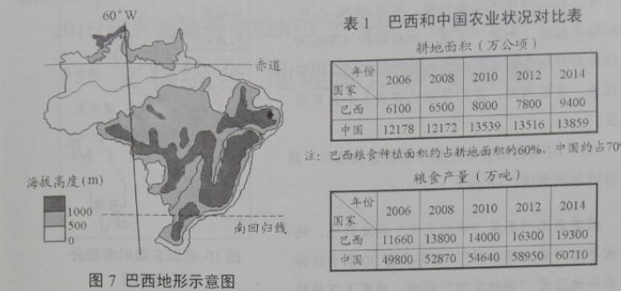

某中学地理小组查阅了巴西和中国农业发展状况相关资料，结合对巴西地理环境条件的分析，认为巴西粮食增产潜力巨大。

（1）结合材料从农业生产条件角度，分析巴西粮食增产潜力巨大的原因。（6分）

（2）据图8、图9说明巴西1、7月降水量的差异并分析原因。学科&网（6分）

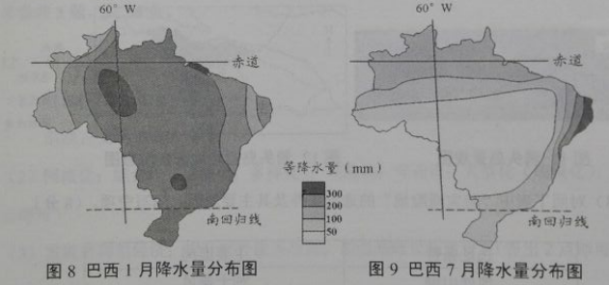

(3)巴西将于2016年8月举办第31届夏季奥运会，届时将有大量游客来到巴西，这将会给巴西的社会和文化带来哪些有利和不利影响？（6分）

14. (20分）读图文材料,回答问题。

台湾省与福建省隔海相望，省内80%人口的祖藉是福建。两岸“三通”的启动和《海峡两岸经济合作框架协议》的实施，加深了两岸的经贸往来。目前福州、厦门等地已建成多个台商投资区。

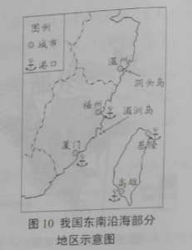

1. 说明台商投资区集中在福建省福州、厦门等城市的原因。（6分）

福建省湄洲岛是“妈祖文化”的发祥地，妈祖被尊为“海上保护神”。世界上有30多个临海国家和地区受“妈祖文化”影响，建有上万座妈祖庙。

1. 当地政府应如何利用“妈祖文化”在海内外的影响发展旅游业？（6分）

浙江省沿海的洞头岛受台风及其次生灾害的影响较大。当地政府为保护人民生命和财产安全，规划确定了“防灾避险地”。

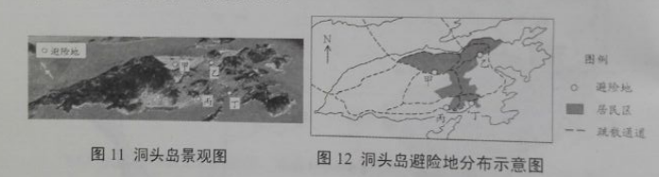

（3）对照下表中“防灾避险地”的选址条件及其主要原因，填写空项目。（8分）

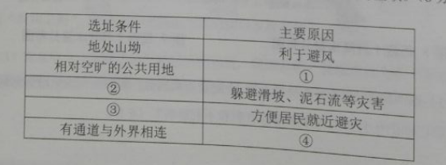

**2016普通高等学校招生全国统一考试（天津卷）**

**文科综合地理部分 参考答案**

选择题（44分）

1-5：CABCD 6-11：CADBDB

12.（18分）

（1）自然环境的恶化；沿线古文明中心的衰落。

（2）网络化；综合化（立体化；多样化）；高速化；专业化；大型化（规模化）（答出3点即可）学.科.网

（3）发展外向型经济；提升对外服务功能；加强基础设施建设。（答出2点即可）

13.（18分）

（1）后备耕地数量大（可开垦土地面积广）；单产较低，农业技术发展潜力大。

（2）1月降水量多，7月降水量少；1月大部分地区受赤道低压带控制；7月大部分地区受信风带和副热带高气压带控制

（3）有利：促进文化交流（民族传统文化的保护和发展；促进基础设施建设）；

不利：给社会治安带来隐患（给当地居民健康带来不良影响）

14.（20分）

（1）地域文化相同（台商回乡投资多）；距离近（有港口、运输成本低）；政策鼓励。

（2）开发与“妈祖文化”相关的旅游资源（开展主题文化旅游活动）；以“妈祖文化”为纽带，加强海内外联系，吸引海内外游客。学科.网

（3）①容纳较多灾民（减少意外伤害；降低建设成本）

②与山体保持适当距离

③临近居民区 ④便于转移灾民和运输救灾物资。